

**Lagoas Expedições oferece a você a oportunidade de desfrutar de ambientes**

**encantadores no RS! Veja abaixo ..**

**Roteiro para TAVRES e Região Sul do Brasil**

**http://images.clipartlogo.com/files/images/38/386883/lighthouse-clip-art_f.jpg  **

**ATIVIDADES DO ROTEIRO:**

**Chegada na cidade de Tavares –**

**1º DIA: Transporte privado Porto Alegre/Tavares -** Chek in hotel, a tarde deslocamento para a Lagoa dos Patos Farol passando pelo interior do município por estradas de terra até o farol Cristóvão Pereira, andaremos pelas margens da lagoa com paradas para banho. hotel.

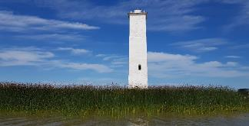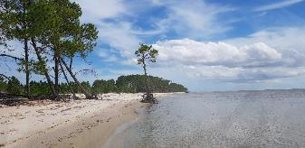

**2º Dia – Tavares/Porto Alegre -** Após café, saída para Lagoa do Peixe parte norte da lagoa do peixe, trilha do talha-mar, dunas, praia, e Barra da Lagoa, meio dia almoço em propriedade rural, a tarde vamos e lagoa dos patos conhecer outro farol o Capão da Marca e Sambaquis ,também andaremos pelas margens da lagoa ,final do passeio, retorno ao Hotel. Transfer privado para Porto Alegre.

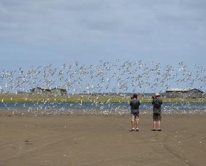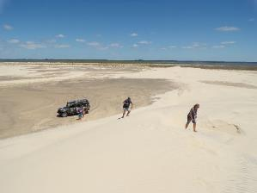

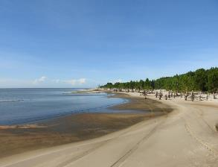 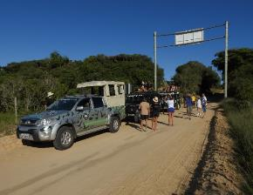

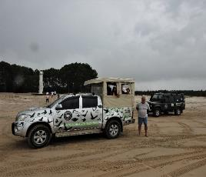 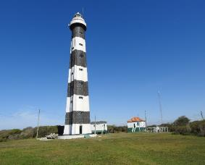

**O Pacote inclui:**

* 01 1/2 dias de visitas em diferentes ambientes – praia, lagoas– em veículo 4x4
* 01 diárias em apart duplo.
* 01 almoço em propriedade rural.
* 01 Janta
* VALORES EM REAIS E POR PESSOA CONFORME NÚMERO DE PAX
* 3 vezes sem juros ou em entrada + 7 parcelas

|  |  |  |  |  |
| --- | --- | --- | --- | --- |
| **Condições** | **Nº de pax** | **Apto single** | **Apto Duplo** | **Apto Triplo** |
| **À Vista** | **2** | **1.859,00** | **1.784,00** |  |
| **1 + 5 Vezes** |  | 329,00 | 316,00 |  |
| **À Vista** | **3** | **1.423,00** | **1.298,00** | **1.260,00** |
| **1 + 5 Vezes** |  | 252,00 | 230,00 | 224,00 |
| **À Vista** | **4** | **1.193,00** | **1.068,00** | **1.018,00** |
| **1 + 5 Vezes** |  | 212,00 | 189,00 | 181,00 |

Seu atendimento é personalizado!

Embarque neste Roteiro e emocione-se com tudo que tem para conhecer!

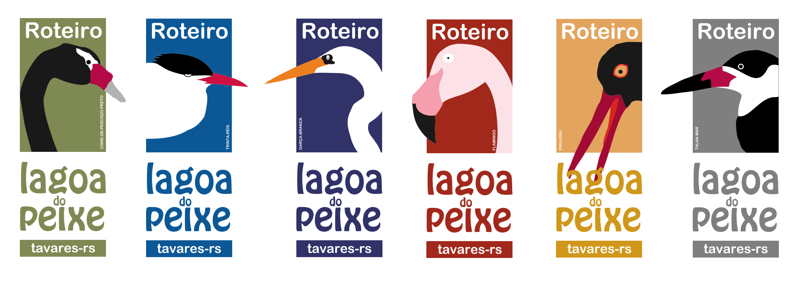

**Aguardamos seu contato!**

[**http://www.lalapagostour.com.br**](http://www.lalapagostour.com.br)